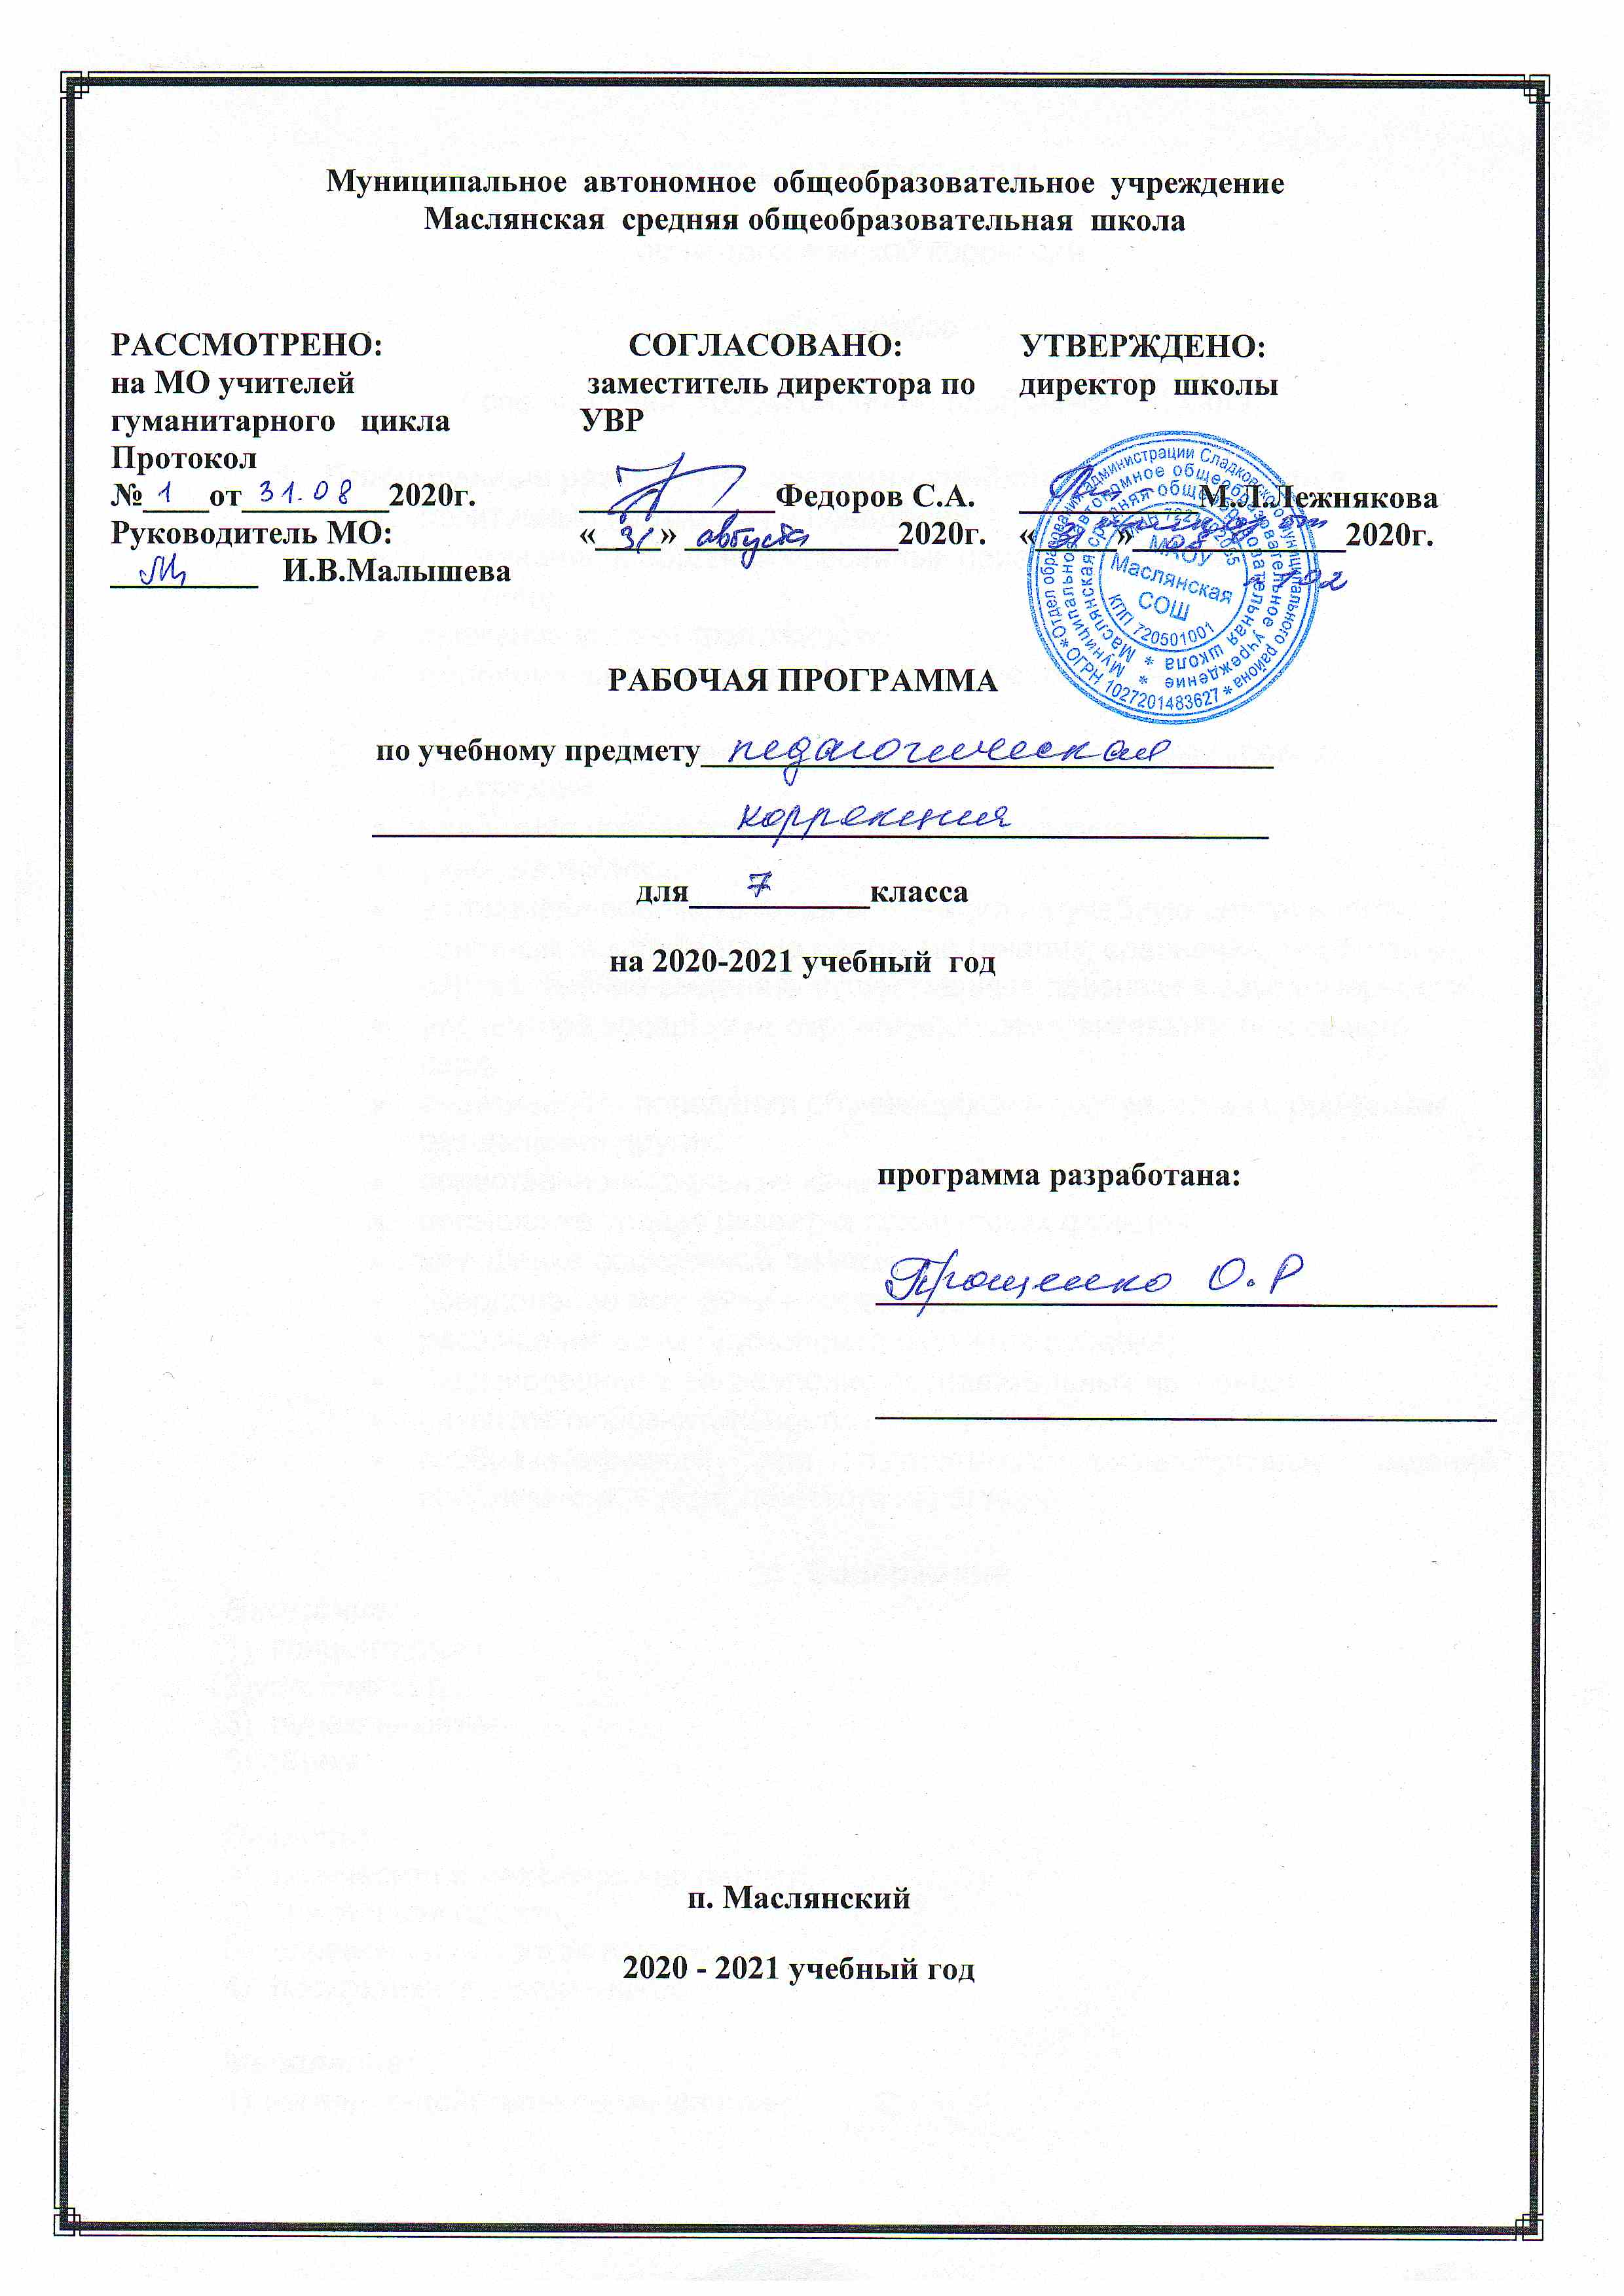

РАБОЧАЯ ПРОГРАММА

по педагогической коррекции

для 7 класса

( специальная (коррекционная) программаVIII вида)

- Планируемые результаты освоения учебного предмета, курса.
- позитивные изменения в поведении;
- применение в общении освоенных приемов конструктивного общения;
- снижение уровня тревожности;
- эмоционально-чувственное восприятие, сотрудничество;

- готовность к самоанализу и самооценке, реальному уровню притязаний;
- целостная психолого-педагогическая культура;
- учебные мотивы;
- устойчивая положительная мотивация на учебную деятельность;
- основные мыслительные операции (анализ, сравнение, обобщение, синтез, умение выделять существенные признаки и закономерности);
- адекватное восприятие окружающей действительности и самого себя;
- адаптивность поведения обучающихся в соответствии с ролевыми ожиданиями других;
- нравственно-моральные качества:
- повышение уровня развития психических функций;
- улучшение социальной адаптации;
- преодоление моторной неловкости;
- расширение зоны ближайшего развития ребенка;
- формирование и закрепление познавательных интересов
- развитие любознательности,
- сообразительности при выполнении разнообразных заданий проблемного и эвристического характера.

- Содержание
Внимание:
1) концентрация;
2)устойчивость;
3) переключение;
5) объем.

Память:
- логическая и механическая памяти;
- зрительная память;
- словесно-логическая память;
- продуктивное запоминание.

Мышление:
- наглядно-действенное мышление;
- Наглядно-образное мышление;
- Развитие мыслительных процессов.

Общениеи Речь:
- вербальные средства общения;
- невербальные средства общения.

- Тематическое планирование

№ | Тема | Количество часов
 | Общение | 6
 | Внимание | 2
 | Воля | 2
 | Речь | 3
 | Мышление | 3
 | Диагностика | 1
 | Итого | 17

Приложение
Календарно-тематическое планирование

№ | Тема занятия | Дата
Общение
2 | Язык общения
3 | Тайна моего «Я»
4 | Чувства.
5 | Я и другие.
6 | Правила дружбы
Внимание
7 | Я постараюсь.
8 | Я смогу!
Воля
9 | Нравственность.
10 | Мой характер.
Речь
11 | Составление рассказа по картине
12-14 | Тренировка техники чтения
Мышление
15-16 | Решение логических задач
17 | Диагностика

